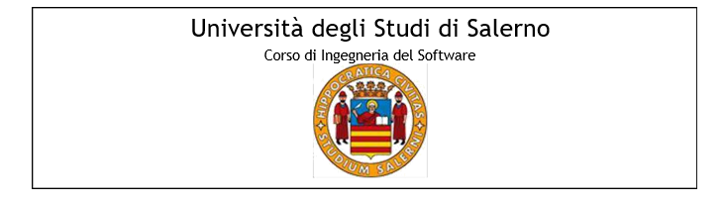

Nome progetto: EsteticaMente

Anno accademico 2018/2019



**Indice**

[**1. Introduzione 4**](#_Toc536691968)

[**2. Relazioni con gli altri documenti 4**](#_Toc536691969)

[**3. Test Registrazione 6**](#_Toc536691970)

[**3.1. TC\_0.1\_1 6**](#_Toc536691971)

[**3.2. TC\_0.1\_2 6**](#_Toc536691972)

[**3.3. TC\_0.1\_3 6**](#_Toc536691973)

[**3.4. TC\_0.1\_4 7**](#_Toc536691974)

[**3.5. TC\_0.1\_5 7**](#_Toc536691975)

[**3.6. TC\_0.1\_6 8**](#_Toc536691976)

[**3.7. TC\_0.1\_7 8**](#_Toc536691977)

[**3.8. TC\_0.1\_8 8**](#_Toc536691978)

[**3.9. TC\_0.1\_9 9**](#_Toc536691979)

[**3.10. TC\_0.1\_10 9**](#_Toc536691980)

[**3.11. TC\_0.1\_11 9**](#_Toc536691981)

[**3.12. TC\_0.1\_12 10**](#_Toc536691982)

[**3.13. TC\_0.1\_13 10**](#_Toc536691983)

[**3.14. TC\_0.1\_14 10**](#_Toc536691984)

[**3.15. TC\_0.1\_15 10**](#_Toc536691985)

[**3.16. TC\_0.1\_16 10**](#_Toc536691986)

[**3.17. TC\_0.1\_17 11**](#_Toc536691987)

[**3.18. TC\_0.1\_18 12**](#_Toc536691988)

[**3.19. TC\_0.1\_19 13**](#_Toc536691989)

[**3.20. TC\_0.1\_20 13**](#_Toc536691990)

[**3.21. TC\_0.1\_21 14**](#_Toc536691991)

[**3.22. TC\_0.1\_22 14**](#_Toc536691992)

[**3.23. TC\_0.1\_23 14**](#_Toc536691993)

[**3.24. TC\_0.1\_24 15**](#_Toc536691994)

[**3.25. TC\_0.1\_25 15**](#_Toc536691995)

[**3.26. TC\_0.1\_26 16**](#_Toc536691996)

[**3.27. TC\_0.1\_27 16**](#_Toc536691997)

[**3.28. TC\_0.1\_28 17**](#_Toc536691998)

[**4. Test login 18**](#_Toc536691999)

[**2.1. TC\_0.2\_1 18**](#_Toc536692000)

[**2.2. TC\_0.2\_2 18**](#_Toc536692001)

[**2.3. TC\_0.2\_3 18**](#_Toc536692002)

[**2.4. TC\_0.2\_4 19**](#_Toc536692003)

[**5. Modifica utente 19**](#_Toc536692004)

[**5.1. TC\_0.3\_1 19**](#_Toc536692005)

[**5.2. TC\_0.3\_2 19**](#_Toc536692006)

[**5.3. TC\_0.3\_3 20**](#_Toc536692007)

[**5.4. TC\_0.3\_4 20**](#_Toc536692008)

[**5.5. TC\_0.3\_5 21**](#_Toc536692009)

[**5.6. TC\_0.3\_6 22**](#_Toc536692010)

[**5.7. TC\_0.3\_7 22**](#_Toc536692011)

[**5.8. TC\_0.3\_8 22**](#_Toc536692012)

[**5.9. TC\_0.3\_9 23**](#_Toc536692013)

[**5.10. TC\_0.3\_10 23**](#_Toc536692014)

[**5.11. TC\_0.3\_11 23**](#_Toc536692015)

[**5.12. TC\_0.3\_12 24**](#_Toc536692016)

[**5.13. TC\_0.3\_13 24**](#_Toc536692017)

[**5.14. TC\_0.3\_14 24**](#_Toc536692018)

[**5.15. TC\_0.3\_15 24**](#_Toc536692019)

[**5.16. TC\_0.3\_16 24**](#_Toc536692020)

[**5.17. TC\_0.3\_17 25**](#_Toc536692021)

[**5.18. TC\_0.3\_18 25**](#_Toc536692022)

[**5.19. TC\_0.3\_19 26**](#_Toc536692023)

[**5.20. TC\_0.3\_20 27**](#_Toc536692024)

[**5.21. TC\_0.3\_21 27**](#_Toc536692025)

[**5.22. TC\_0.3\_22 27**](#_Toc536692026)

[**5.23. TC\_0.3\_23 28**](#_Toc536692027)

[**5.24. TC\_0.3\_24 28**](#_Toc536692028)

[**5.25. TC\_0.3\_25 29**](#_Toc536692029)

[**5.26. TC\_0.3\_26 29**](#_Toc536692030)

[**5.27. TC\_0.3\_27 30**](#_Toc536692031)

[**5.28. TC\_0.3\_28 31**](#_Toc536692032)

[**6. Gestione prodotto 32**](#_Toc536692033)

[**4.1 TC\_0.4\_1 32**](#_Toc536692034)

[**4.2 TC\_0.4\_2 32**](#_Toc536692035)

[**4.3 TC\_0.4\_3 32**](#_Toc536692036)

[**4.4 TC\_0.4\_4 32**](#_Toc536692037)

[**4.5 TC\_0.4\_5 33**](#_Toc536692038)

[**4.6 TC\_0.4\_6 33**](#_Toc536692039)

[**4.7 TC\_0.4\_7 34**](#_Toc536692040)

[**5. Modifica Prodotto 34**](#_Toc536692041)

[**5.1 TC\_0.5\_1 34**](#_Toc536692042)

[**5.2. TC\_0.5\_2 34**](#_Toc536692043)

[**5.3 TC\_0.5\_3 35**](#_Toc536692044)

[**5.4. TC\_0.5\_4 35**](#_Toc536692045)

[**5.5 TC\_0.5\_5 35**](#_Toc536692046)

[**6. Elimina Prodotto 36**](#_Toc536692047)

[**7. Ricerca Prodotto 36**](#_Toc536692048)

[**7.1 TC\_0.6\_1 36**](#_Toc536692049)

[**7.2. TC\_0.6\_2 36**](#_Toc536692050)

[**8. Effettua Pagamento 37**](#_Toc536692051)

[**8.1. TC\_0.7\_1 37**](#_Toc536692052)

[**8.2. TC\_0.7\_2 37**](#_Toc536692053)

|  |  |
| --- | --- |
| **Partecipanti:** | **Matricola:** |
| Aurora Scola | 0512103834 |
| Lucia Forte | 0512103948 |
| 0512106088 |
| Marco Minucci |
|  |  |

# **Introduzione**

Il Test Execution Report descrive i dettagli dell'esecuzione di ogni caso di test realizzato,

analizzando la differenza tra il comportamento atteso e quello specificato e riportando

le eventuali anomalie riscontrate.

Ogni test execution specificherà il test case a cui è riferito, test, l'output atteso,l'esito e le eventuali anomalie.

L'esito rilevato sarà “SUCCESSO” nel caso in cui il risultato ottenuto coincida con

quello atteso, altrimenti sarà “ERRORE”.

# **Relazioni con gli altri documenti**

I documenti a cui facciamo riferimento per la realizzazione del Test Execution Report sono:

* Test Plan;
* Test Case Specification

**Test Execution Report**

# **Test Registrazione**

# TC\_0.1\_1

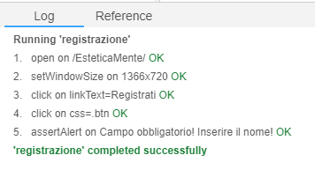

|  |  |
| --- | --- |
| **Test Case Execution ID** | TC\_0.1\_1 |
| **Test Case ID** | TC\_0.1\_1 |
| **Test Case descrizione** | L’utente in fase di registrazione, inserisce tutti i campi, ma non inserisce il campo nome. |
| **Pre-condizione** | L’utente non deve essere registrato. |
| **Flusso di eventi** | ‐Avviato MySQL Server;  -Avviato Tomcat 9;  ‐Avviato il test case tramite Selenium IDE. |
| **Anomalie** | Il sistema mostra un messaggio di errore informando l’utente di inserire il campo nome. |
| **Risultato** | SUCCESSO |

# TC\_0.1\_2

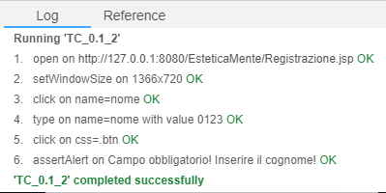

|  |  |
| --- | --- |
| **Test Case Execution ID** | TC\_0.1\_2 |
| **Test Case ID** | TC\_0.1\_2 |
| **Test Case descrizione** | L’utente in fase di registrazione, inserisce un nome di formato errato rispetto al formato consentito. |
| **Pre-condizione** | L’utente non deve essere registrato. |
| **Flusso di eventi** | ‐Avviato MySQL Server;  -Avviato Tomcat 9;  ‐Avviato il test case tramite Selenium IDE. |
| **Anomalie** | Il sistema mostra un messaggio di errore informando l’utente di inserire il campo nome. |
| **Risultato** | SUCCESSO |

# TC\_0.1\_3

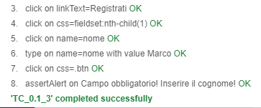

|  |  |
| --- | --- |
| **Test Case Execution ID** | TC\_0.1\_3 |
| **Test Case ID** | TC\_0.1\_3 |
| **Test Case descrizione** | L’utente in fase di registrazione, inserisce tutti i campi, ma non inserisce il campo cognome. |
| **Pre-condizione** | L’utente non deve essere registrato. |
| **Flusso di eventi** | ‐Avviato MySQL Server;  -Avviato Tomcat 9;  ‐Avviato il test case tramite Selenium IDE. |
| **Anomalie** | Il sistema mostra un messaggio di errore informando l’utente di inserire il campo cognome. |
| **Risultato** | SUCCESSO |

# TC\_0.1\_4

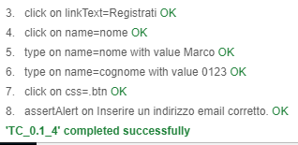

|  |  |
| --- | --- |
| **Test Case Execution ID** | TC\_0.1\_4 |
| **Test Case ID** | TC\_0.1\_4 |
| **Test Case descrizione** | L’utente in fase di registrazione, inserisce un cognome di formato errato rispetto al formato consentito. |
| **Pre-condizione** | L’utente non deve essere registrato. |
| **Flusso di eventi** | ‐Avviato MySQL Server;  -Avviato Tomcat 9;  ‐Avviato il test case tramite Selenium IDE. |
| **Anomalie** | Il sistema mostra un messaggio di errore informando l’utente di inserire il campo cognome. |
| **Risultato** | SUCCESSO |

# TC\_0.1\_5

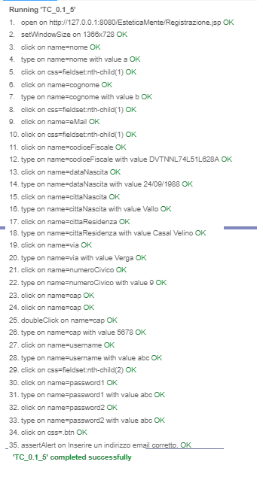

|  |  |
| --- | --- |
| **Test Case Execution ID** | TC\_0.1\_5 |
| **Test Case ID** | TC\_0.1\_5 |
| **Test Case descrizione** | L’utente in fase di registrazione, inserisce un email di lunghezza errato rispetto a quella consentita. |
| **Pre-condizione** | L’utente non deve essere registrato. |
| **Flusso di eventi** | ‐Avviato MySQL Server;  -Avviato Tomcat 9;  ‐Avviato il test case tramite Selenium IDE. |
| **Anomalie** | Il sistema mostra un messaggio di errore informando l’utente di inserire il campo email corretto. |
| **Risultato** | SUCCESSO |

# TC\_0.1\_6

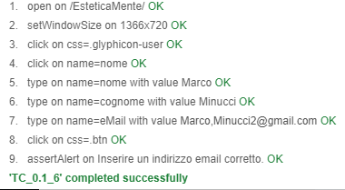

|  |  |
| --- | --- |
| **Test Case Execution ID** | TC\_0.1\_6 |
| **Test Case ID** | TC\_0.1\_6 |
| **Test Case descrizione** | L’utente in fase di registrazione, inserisce un email di formato errato rispetto a quello consentito. |
| **Pre-condizione** | L’utente non deve essere registrato. |
| **Flusso di eventi** | ‐Avviato MySQL Server;  -Avviato Tomcat 9;  ‐Avviato il test case tramite Selenium IDE. |
| **Anomalie** | Il sistema mostra un messaggio di errore informando l’utente di inserire il campo “email” corretto. |
| **Risultato** | SUCCESSO |

# TC\_0.1\_7

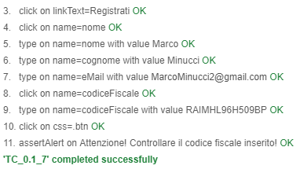

|  |  |
| --- | --- |
| **Test Case Execution ID** | TC\_0.1\_7 |
| **Test Case ID** | TC\_0.1\_7 |
| **Test Case descrizione** | L’utente in fase di registrazione, inserisce un codice fiscale di lunghezza minore rispetto alla lunghezza consentita. |
| **Pre-condizione** | L’utente non deve essere registrato. |
| **Flusso di eventi** | ‐Avviato MySQL Server;  -Avviato Tomcat 9;  ‐Avviato il test case tramite Selenium IDE. |
| **Anomalie** | Il sistema mostra un messaggio di errore informando l’utente di inserire un codice fiscale corretto. |
| **Risultato** | SUCCESSO |

# TC\_0.1\_8

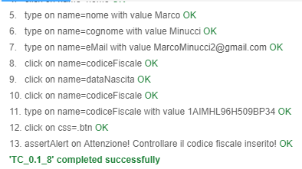

|  |  |
| --- | --- |
| **Test Case Execution ID** | TC\_0.1\_8 |
| **Test Case ID** | TC\_0.1\_8 |
| **Test Case descrizione** | L’utente in fase di registrazione, inserisce un codice fiscale di formato errato rispetto al formato consentito. |
| **Pre-condizione** | L’utente non deve essere registrato. |
| **Flusso di eventi** | ‐Avviato MySQL Server;  -Avviato Tomcat 9;  ‐Avviato il test case tramite Selenium IDE. |
| **Anomalie** | Il sistema mostra un messaggio di errore informando l’utente di inserire un codice fiscale corretto. |
| **Risultato** | SUCCESSO |

# TC\_0.1\_9

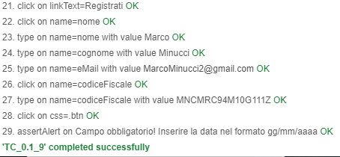

|  |  |
| --- | --- |
| **Test Case Execution ID** | TC\_0.1\_9 |
| **Test Case ID** | TC\_0.1\_9 |
| **Test Case descrizione** | L’utente in fase di registrazione, inserisce tutti i campi, ma non inserisce il campo “città di nascita” . |
| **Pre-condizione** | L’utente non deve essere registrato. |
| **Flusso di eventi** | ‐Avviato MySQL Server;  -Avviato Tomcat 9;  ‐Avviato il test case tramite Selenium IDE. |
| **Anomalie** | Il sistema mostra un messaggio di errore informando l’utente di inserire il campo “città di nascita”. |
| **Risultato** | SUCCESSO |

# TC\_0.1\_10

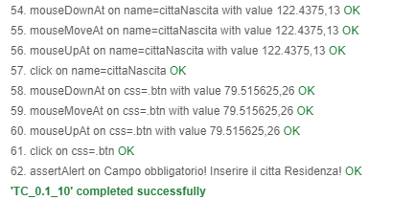

|  |  |
| --- | --- |
| **Test Case Execution ID** | TC\_0.1\_10 |
| **Test Case ID** | TC\_0.1\_10 |
| **Test Case descrizione** | L’utente in fase di registrazione, inserisce una città di nascita di formato errato rispetto al formato consentito |
| **Pre-condizione** | L’utente non deve essere registrato. |
| **Flusso di eventi** | ‐Avviato MySQL Server;  -Avviato Tomcat 9;  ‐Avviato il test case tramite Selenium IDE. |
| **Anomalie** | Il sistema mostra un messaggio di errore informando l’utente di inserire il campo “città di nascita”corretto. |
| **Risultato** | SUCCESSO |

# TC\_0.1\_11

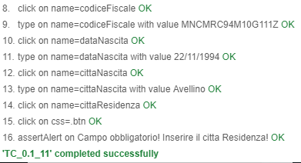

|  |  |
| --- | --- |
| **Test Case Execution ID** | TC\_0.1\_11 |
| **Test Case ID** | TC\_0.1\_11 |
| **Test Case descrizione** | L’utente in fase di registrazione, inserisce tutti i campi, ma non inserisce il campo “città di residenza”. |
| **Pre-condizione** | L’utente non deve essere registrato. |
| **Flusso di eventi** | ‐Avviato MySQL Server;  -Avviato Tomcat 9;  ‐Avviato il test case tramite Selenium IDE. |
| **Anomalie** | Il sistema mostra un messaggio di errore informando l’utente di inserire il campo “città di residenza”corretto. |
| **Risultato** | SUCCESSO |

# TC\_0.1\_12

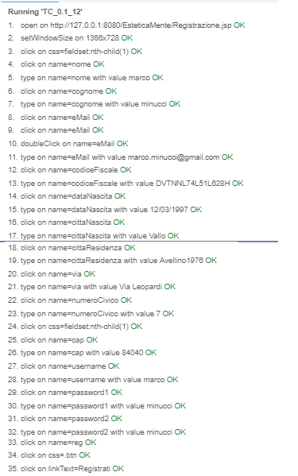

|  |  |
| --- | --- |
| **Test Case Execution ID** | TC\_0.1\_12 |
| **Test Case ID** | TC\_0.1\_12 |
| **Test Case descrizione** | L’utente in fase di registrazione, inserisce una città di residenza di formato errato rispetto al formato consentito |
| **Pre-condizione** | L’utente non deve essere registrato. |
| **Flusso di eventi** | ‐Avviato MySQL Server;  -Avviato Tomcat 9;  ‐Avviato il test case tramite Selenium IDE. |
| **Anomalie** | Il sistema mostra un messaggio di avvenuta registrazione, nonostante il campo “città di residenza” non rispetti il formato. |
| **Risultato** | ERRATO |

# TC\_0.1\_13

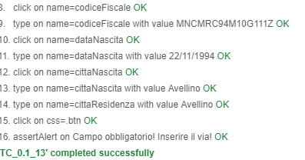

|  |  |
| --- | --- |
| **Test Case Execution ID** | TC\_0.1\_13 |
| **Test Case ID** | TC\_0.1\_13 |
| **Test Case descrizione** | L’utente in fase di registrazione, inserisce tutti i campi, ma non inserisce il campo “via” |
| **Pre-condizione** | L’utente non deve essere registrato. |
| **Flusso di eventi** | ‐Avviato MySQL Server;  -Avviato Tomcat 9;  ‐Avviato il test case tramite Selenium IDE. |
| **Anomalie** | Il sistema mostra un messaggio di errore di errore informando l’utente di inserire il campo “via”. |
| **Risultato** | SUCCESSO |

# TC\_0.1\_14

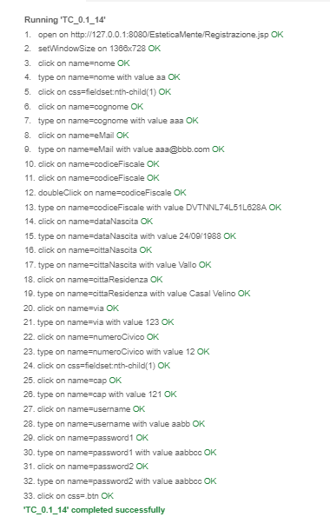

|  |  |
| --- | --- |
| **Test Case Execution ID** | TC\_0.1\_14 |
| **Test Case ID** | TC\_0.1\_14 |
| **Test Case descrizione** | L’utente in fase di registrazione, inserisce una via di formato errato rispetto al formato consentito |
| **Pre-condizione** | L’utente non deve essere registrato. |
| **Flusso di eventi** | ‐Avviato MySQL Server;  -Avviato Tomcat 9;  ‐Avviato il test case tramite Selenium IDE. |
| **Anomalie** | Il sistema mostra un messaggio di avvenuta registrazione, nonostante il campo “via” non rispetti il formato. |
| **Risultato** | ERRATO |

# TC\_0.1\_15

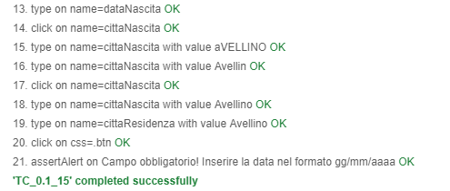

|  |  |
| --- | --- |
| **Test Case Execution ID** | TC\_0.1\_15 |
| **Test Case ID** | TC\_0.1\_15 |
| **Test Case descrizione** | L’utente in fase di registrazione, inserisce tutti i campi, ma non inserisce il campo “data di nascita” |
| **Pre-condizione** | L’utente non deve essere registrato. |
| **Flusso di eventi** | ‐Avviato MySQL Server;  -Avviato Tomcat 9;  ‐Avviato il test case tramite Selenium IDE. |
| **Anomalie** | Il sistema mostra un messaggio di errore di errore informando l’utente di inserire il campo “data di nascita”. |
| **Risultato** | SUCCESSO |

# TC\_0.1\_16

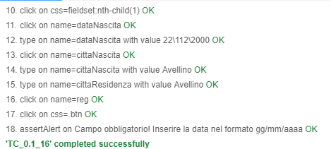

|  |  |
| --- | --- |
| **Test Case Execution ID** | TC\_0.1\_16 |
| **Test Case ID** | TC\_0.1\_16 |
| **Test Case descrizione** | L’utente in fase di registrazione, inserisce una data di nascita di formato errato rispetto al formato consentito. |
| **Pre-condizione** | L’utente non deve essere registrato. |
| **Flusso di eventi** | ‐Avviato MySQL Server;  -Avviato Tomcat 9;  ‐Avviato il test case tramite Selenium IDE. |
| **Anomalie** | Il sistema mostra un messaggio di errore di errore informando l’utente di inserire il campo “data di nascita” corretto. |
| **Risultato** | SUCCESSO |

# TC\_0.1\_17

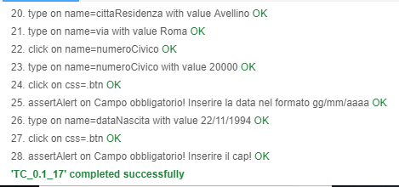

|  |  |
| --- | --- |
| **Test Case Execution ID** | TC\_0.1\_17 |
| **Test Case ID** | TC\_0.1\_17 |
| **Test Case descrizione** | L’utente in fase di registrazione, inserisce un numero civico di lunghezza superiore rispetto alla lunghezza consentita. |
| **Pre-condizione** | L’utente non deve essere registrato. |
| **Flusso di eventi** | ‐Avviato MySQL Server;  -Avviato Tomcat 9;  ‐Avviato il test case tramite Selenium IDE. |
| **Anomalie** | Il sistema mostra un messaggio di errore di errore informando l’utente di inserire il campo “numero civico”corretto . |
| **Risultato** | SUCCESSO |

# TC\_0.1\_18

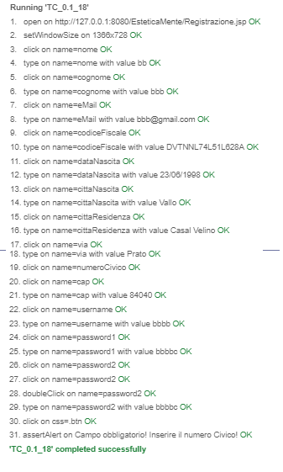

|  |  |
| --- | --- |
| **Test Case Execution ID** | TC\_0.1\_18 |
| **Test Case ID** | TC\_0.1\_18 |
| **Test Case descrizione** | L’utente in fase di registrazione, inserisce un numero civico di formato errato rispetto al formato consentito. |
| **Pre-condizione** | L’utente non deve essere registrato. |
| **Flusso di eventi** | ‐Avviato MySQL Server;  -Avviato Tomcat 9;  ‐Avviato il test case tramite Selenium IDE. |
| **Anomalie** | Il sistema mostra un messaggio di errore di errore informando l’utente di inserire il campo “numero civico” corretto. |
| **Risultato** | SUCCESSO |

# TC\_0.1\_19

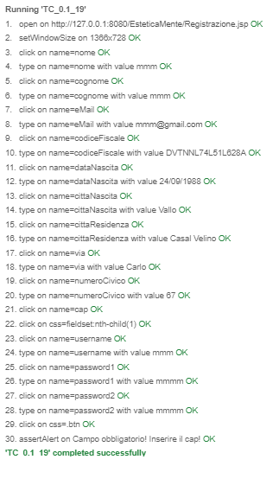

|  |  |
| --- | --- |
| **Test Case Execution ID** | TC\_0.1\_19 |
| **Test Case ID** | TC\_0.1\_19 |
| **Test Case descrizione** | L’utente in fase di registrazione, inserisce cap di lunghezza superiore alla lunghezza consentita. |
| **Pre-condizione** | L’utente non deve essere registrato. |
| **Flusso di eventi** | ‐Avviato MySQL Server;  -Avviato Tomcat 9;  ‐Avviato il test case tramite Selenium IDE. |
| **Anomalie** | Il sistema mostra un messaggio di errore di errore informando l’utente di inserire il campo “cap” corretto. |
| **Risultato** | SUCCESSO |

# TC\_0.1\_20

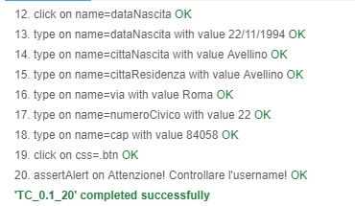

|  |  |
| --- | --- |
| **Test Case Execution ID** | TC\_0.1\_20 |
| **Test Case ID** | TC\_0.1\_20 |
| **Test Case descrizione** | L’utente in fase di registrazione, inserisce un cap di formato errato rispetto al formato consentito. |
| **Pre-condizione** | L’utente non deve essere registrato. |
| **Flusso di eventi** | ‐Avviato MySQL Server;  -Avviato Tomcat 9;  ‐Avviato il test case tramite Selenium IDE. |
| **Anomalie** | Il sistema mostra un messaggio di errore di errore informando l’utente di inserire il campo “cap” corretto. |
| **Risultato** | SUCCESSO |

# TC\_0.1\_21

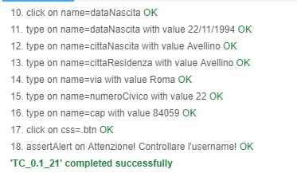

|  |  |
| --- | --- |
| **Test Case Execution ID** | TC\_0.1\_21 |
| **Test Case ID** | TC\_0.1\_21 |
| **Test Case descrizione** | L’utente in fase di registrazione, inserisce tutti i campi, ma non inserisce il campo username. |
| **Pre-condizione** | L’utente non deve essere registrato. |
| **Flusso di eventi** | ‐Avviato MySQL Server;  -Avviato Tomcat 9;  ‐Avviato il test case tramite Selenium IDE. |
| **Anomalie** | Il sistema mostra un messaggio di errore di errore informando l’utente di inserire il campo “username”. |
| **Risultato** | SUCCESSO |

# TC\_0.1\_22

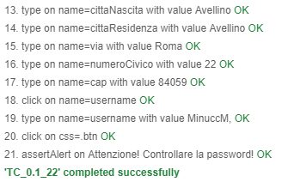

|  |  |
| --- | --- |
| **Test Case Execution ID** | TC\_0.1\_22 |
| **Test Case ID** | TC\_0.1\_22 |
| **Test Case descrizione** | L’utente in fase di registrazione, inserisce un username di formato errato rispetto al formato consentito. |
| **Pre-condizione** | L’utente non deve essere registrato. |
| **Flusso di eventi** | ‐Avviato MySQL Server;  -Avviato Tomcat 9;  ‐Avviato il test case tramite Selenium IDE. |
| **Anomalie** | Il sistema mostra un messaggio di errore di errore informando l’utente di inserire il campo “username” corretto. |
| **Risultato** | SUCCESSO |

# TC\_0.1\_23

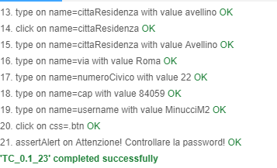

|  |  |
| --- | --- |
| **Test Case Execution ID** | TC\_0.1\_23 |
| **Test Case ID** | TC\_0.1\_23 |
| **Test Case descrizione** | L’utente in fase di registrazione, inserisce una password di lunghezza errata |
| **Pre-condizione** | L’utente non deve essere registrato. |
| **Flusso di eventi** | ‐Avviato MySQL Server;  -Avviato Tomcat 9;  ‐Avviato il test case tramite Selenium IDE. |
| **Anomalie** | Il sistema mostra un messaggio di errore di errore informando l’utente di inserire il campo “password” corretto. |
| **Risultato** | SUCCESSO |

# TC\_0.1\_24

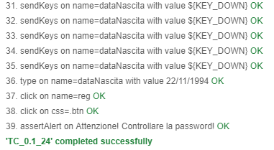

|  |  |
| --- | --- |
| **Test Case Execution ID** | TC\_0.1\_24 |
| **Test Case ID** | TC\_0.1\_24 |
| **Test Case descrizione** | L’utente in fase di registrazione, inserisce tutti i campi, ma non inserisce il campo “password” |
| **Pre-condizione** | L’utente non deve essere registrato. |
| **Flusso di eventi** | ‐Avviato MySQL Server;  -Avviato Tomcat 9;  ‐Avviato il test case tramite Selenium IDE. |
| **Anomalie** | Il sistema mostra un messaggio di errore di errore informando l’utente di inserire il campo “password”. |
| **Risultato** | SUCCESSO |

# TC\_0.1\_25

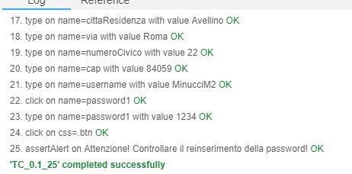

|  |  |
| --- | --- |
| **Test Case Execution ID** | TC\_0.1\_25 |
| **Test Case ID** | TC\_0.1\_25 |
| **Test Case descrizione** | L’utente in fase di registrazione, inserisce il campo “reinserisci password” di lunghezza errata. |
| **Pre-condizione** | L’utente non deve essere registrato. |
| **Flusso di eventi** | ‐Avviato MySQL Server;  -Avviato Tomcat 9;  ‐Avviato il test case tramite Selenium IDE. |
| **Anomalie** | Il sistema mostra un messaggio di errore di errore informando l’utente di inserire il campo “reinserisci password” corretto. |
| **Risultato** | SUCCESSO |

# TC\_0.1\_26

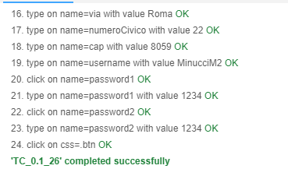

|  |  |
| --- | --- |
| **Test Case Execution ID** | TC\_0.1\_26 |
| **Test Case ID** | TC\_0.1\_26 |
| **Test Case descrizione** | L’utente in fase di registrazione, inserisce tutti i campi, ma non inserisce il campo “reinserisci password” |
| **Pre-condizione** | L’utente non deve essere registrato. |
| **Flusso di eventi** | ‐Avviato MySQL Server;  -Avviato Tomcat 9;  ‐Avviato il test case tramite Selenium IDE. |
| **Anomalie** | Il sistema mostra un messaggio di errore di errore informando l’utente di inserire il campo “reinserisci password”. |
| **Risultato** | SUCCESSO |

# TC\_0.1\_27

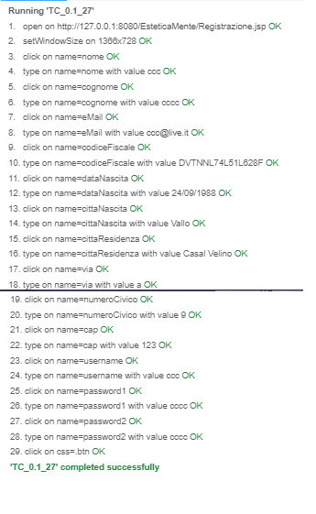

|  |  |
| --- | --- |
| **Test Case Execution ID** | TC\_0.1\_27 |
| **Test Case ID** | TC\_0.1\_27 |
| **Test Case descrizione** | L’utente in fase di registrazione, inserisce tutti i campi |
| **Pre-condizione** | L’utente non deve essere registrato. |
| **Flusso di eventi** | ‐Avviato MySQL Server;  -Avviato Tomcat 9;  ‐Avviato il test case tramite Selenium IDE. |
| **Anomalie** | Il sistema mostra un messaggio di avvenuta registrazione. |
| **Risultato** | SUCCESSO |

# TC\_0.1\_28

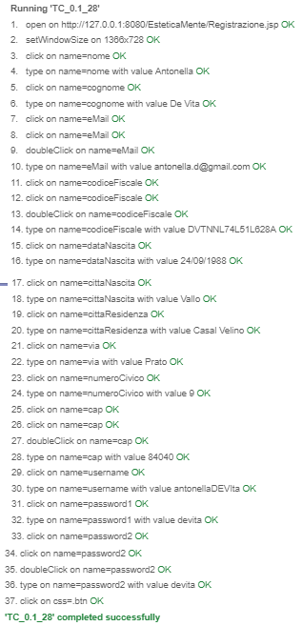

|  |  |
| --- | --- |
| **Test Case Execution ID** | TC\_0.1\_28 |
| **Test Case ID** | TC\_0.1\_28 |
| **Test Case descrizione** | L’utente in fase di registrazione, inserisce tutti i campi, ma l’utente è già presente nel sistema. |
| **Pre-condizione** | L’utente non deve essere registrato. |
| **Flusso di eventi** | ‐Avviato MySQL Server;  -Avviato Tomcat 9;  ‐Avviato il test case tramite Selenium IDE. |
| **Anomalie** | Il sistema mostra un messaggio di errore di errore informando l’utente che la registrazione non è andata a buon fine perché l’utente è già presente nel sistema. |
| **Risultato** | SUCCESSO |

# Test login

# 2.1. TC\_0.2\_1

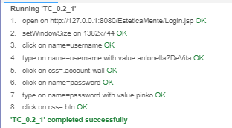

|  |  |
| --- | --- |
| **Test Case Execution ID** | TC\_0.2\_1 |
| **Test Case ID** | TC\_0.2\_1 |
| **Test Case descrizione** | L’utente vuole accedere al sito, ma inserisce non inserisce il campo “username” |
| **Pre-condizione** | L’utente ha un regolare account. |
| **Flusso di eventi** | ‐Avviato MySQL Server;  -Avviato Tomcat 9;  ‐Avviato il test case tramite Selenium IDE. |
| **Anomalie** | Il sistema mostra un messaggio di errore di errore informando l’utente di inserire l’username. |
| **Risultato** | SUCCESSO |

# 2.2. TC\_0.2\_2

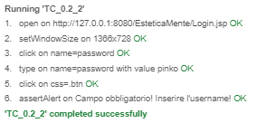

|  |  |
| --- | --- |
| **Test Case Execution ID** | TC\_0.2\_2 |
| **Test Case ID** | TC\_0.2\_2 |
| **Test Case descrizione** | L’utente vuole accedere al sito, ma inserisce un username di formato errato. |
| **Pre-condizione** | L’utente ha un regolare account. |
| **Flusso di eventi** | ‐Avviato MySQL Server;  -Avviato Tomcat 9;  ‐Avviato il test case tramite Selenium IDE. |
| **Anomalie** | Il sistema mostra un messaggio di errore di errore informando l’utente che l’username inserito è errato. |
| **Risultato** | SUCCESSO |

# 2.3. TC\_0.2\_3

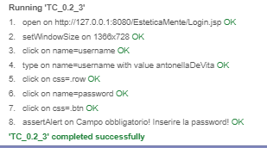

|  |  |
| --- | --- |
| **Test Case Execution ID** | TC\_0.2\_1 |
| **Test Case ID** | TC\_0.2\_3 |
| **Test Case descrizione** | L’utente vuole accedere al sito, ma non inserisce la password. |
| **Pre-condizione** | L’utente ha un regolare account. |
| **Flusso di eventi** | ‐Avviato MySQL Server;  -Avviato Tomcat 9;  ‐Avviato il test case tramite Selenium IDE. |
| **Anomalie** | Il sistema mostra un messaggio di errore di errore informando l’utente di inserire la password. |
| **Risultato** | SUCCESSO |

# 2.4. TC\_0.2\_4

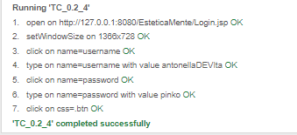

|  |  |
| --- | --- |
| **Test Case Execution ID** | TC\_0.2\_4 |
| **Test Case ID** | TC\_0.2\_1 |
| **Test Case descrizione** | L’utente vuole accedere al sito e inserisce tutti i campi |
| **Pre-condizione** | L’utente ha un regolare account. |
| **Flusso di eventi** | ‐Avviato MySQL Server;  -Avviato Tomcat 9;  ‐Avviato il test case tramite Selenium IDE. |
| **Anomalie** | Il sistema mostra un messaggio di avvenuto accesso. |
| **Risultato** | SUCCESSO |

# Modifica utente

# TC\_0.3\_1



|  |  |
| --- | --- |
| **Test Case Execution ID** | TC\_0.3\_1 |
| **Test Case ID** | TC\_0.3\_1 |
| **Test Case descrizione** | L’utente in fase di modifica, inserisce tutti i campi, ma non inserisce il campo nome. |
| **Pre-condizione** | L’utente deve essere registrato. |
| **Flusso di eventi** | ‐Avviato MySQL Server;  -Avviato Tomcat 9;  ‐Avviato il test case tramite Selenium IDE. |
| **Anomalie** | Il sistema mostra un messaggio di errore informando l’utente di inserire il campo nome. |
| **Risultato** | SUCCESSO |

# TC\_0.3\_2



|  |  |
| --- | --- |
| **Test Case Execution ID** | TC\_0.3\_2 |
| **Test Case ID** | TC\_0.3\_2 |
| **Test Case descrizione** | L’utente in fase di modifica, inserisce un nome di formato errato rispetto al formato consentito. |
| **Pre-condizione** | L’utente deve essere registrato. |
| **Flusso di eventi** | ‐Avviato MySQL Server;  -Avviato Tomcat 9;  ‐Avviato il test case tramite Selenium IDE. |
| **Anomalie** | Il sistema mostra un messaggio di errore informando l’utente di inserire il campo nome. |
| **Risultato** | SUCCESSO |

# TC\_0.3\_3



|  |  |
| --- | --- |
| **Test Case Execution ID** | TC\_0.3\_4 |
| **Test Case ID** | TC\_0.3\_4 |
| **Test Case descrizione** | L’utente in fase di modifica, inserisce un cognome di formato errato rispetto al formato consentito. |
| **Pre-condizione** | L’utente deve essere registrato. |
| **Flusso di eventi** | ‐Avviato MySQL Server;  -Avviato Tomcat 9;  ‐Avviato il test case tramite Selenium IDE. |
| **Anomalie** | Il sistema mostra un messaggio di errore informando l’utente di inserire il campo cognome. |
| **Risultato** | SUCCESSO |

# TC\_0.3\_4



|  |  |
| --- | --- |
| **Test Case Execution ID** | TC\_0.3\_4 |
| **Test Case ID** | TC\_0.3\_4 |
| **Test Case descrizione** | L’utente in fase di modifica, inserisce un cognome di formato errato rispetto al formato consentito. |
| **Pre-condizione** | L’utente deve essere registrato. |
| **Flusso di eventi** | ‐Avviato MySQL Server;  -Avviato Tomcat 9;  ‐Avviato il test case tramite Selenium IDE. |
| **Anomalie** | Il sistema mostra un messaggio di errore informando l’utente di inserire il campo cognome. |
| **Risultato** | SUCCESSO |

# TC\_0.3\_5



|  |  |
| --- | --- |
| **Test Case Execution ID** | TC\_0.3\_5 |
| **Test Case ID** | TC\_0.3\_5 |
| **Test Case descrizione** | L’utente in fase di modifica, inserisce un email di lunghezza errato rispetto a quella consentita. |
| **Pre-condizione** | L’utente deve essere registrato. |
| **Flusso di eventi** | ‐Avviato MySQL Server;  -Avviato Tomcat 9;  ‐Avviato il test case tramite Selenium IDE. |
| **Anomalie** | Il sistema mostra un messaggio di errore informando l’utente di inserire il campo email corretto. |
| **Risultato** | SUCCESSO |

# TC\_0.3\_6



|  |  |
| --- | --- |
| **Test Case Execution ID** | TC\_0.3\_6 |
| **Test Case ID** | TC\_0.3\_6 |
| **Test Case descrizione** | L’utente in fase di modifica, inserisce un’email di formato errato rispetto al formato consentito. |
| **Pre-condizione** | L’utente deve essere registrato. |
| **Flusso di eventi** | ‐Avviato MySQL Server;  -Avviato Tomcat 9;  ‐Avviato il test case tramite Selenium IDE. |
| **Anomalie** | Il sistema mostra un messaggio di errore informando l’utente di inserire il campo “email” corretto. |
| **Risultato** | SUCCESSO |

# TC\_0.3\_7



|  |  |
| --- | --- |
| **Test Case Execution ID** | TC\_0.3\_7 |
| **Test Case ID** | TC\_0.3 \_7 |
| **Test Case descrizione** | L’utente in fase di modifica, inserisce un codice fiscale di lunghezza minore rispetto alla lunghezza consentita. |
| **Pre-condizione** | L’utente deve essere registrato. |
| **Flusso di eventi** | ‐Avviato MySQL Server;  -Avviato Tomcat 9;  ‐Avviato il test case tramite Selenium IDE. |
| **Anomalie** | Il sistema mostra un messaggio di errore informando l’utente di inserire un codice fiscale corretto. |
| **Risultato** | SUCCESSO |

# TC\_0.3\_8



|  |  |
| --- | --- |
| **Test Case Execution ID** | TC\_0.3\_8 |
| **Test Case ID** | TC\_0.3\_8 |
| **Test Case descrizione** | L’utente in fase di modifica, inserisce un codice fiscale di formato errato rispetto al formato consentito. |
| **Pre-condizione** | L’utente deve essere registrato. |
| **Flusso di eventi** | ‐Avviato MySQL Server;  -Avviato Tomcat 9;  ‐Avviato il test case tramite Selenium IDE. |
| **Anomalie** | Il sistema mostra un messaggio di errore informando l’utente di inserire un codice fiscale corretto. |
| **Risultato** | SUCCESSO |

# TC\_0.3\_9



|  |  |
| --- | --- |
| **Test Case Execution ID** | TC\_0.3\_9 |
| **Test Case ID** | TC\_0.3\_9 |
| **Test Case descrizione** | L’utente in fase di modifica, inserisce tutti i campi, ma non inserisce il campo “città di nascita” . |
| **Pre-condizione** | L’utente deve essere registrato. |
| **Flusso di eventi** | ‐Avviato MySQL Server;  -Avviato Tomcat 9;  ‐Avviato il test case tramite Selenium IDE. |
| **Anomalie** | Il sistema mostra un messaggio di errore informando l’utente di inserire il campo “città di nascita”. |
| **Risultato** | SUCCESSO |

# TC\_0.3\_10



|  |  |
| --- | --- |
| **Test Case Execution ID** | TC\_0.3\_10 |
| **Test Case ID** | TC\_0.3\_10 |
| **Test Case descrizione** | L’utente in fase di modifica, inserisce una città di nascita di formato errato rispetto al formato consentito |
| **Pre-condizione** | L’utente deve essere registrato. |
| **Flusso di eventi** | ‐Avviato MySQL Server;  -Avviato Tomcat 9;  ‐Avviato il test case tramite Selenium IDE. |
| **Anomalie** | Il sistema mostra un messaggio di errore informando l’utente di inserire il campo “città di nascita”corretto. |
| **Risultato** | SUCCESSO |

# TC\_0.3\_11



|  |  |
| --- | --- |
| **Test Case Execution ID** | TC\_0.3\_11 |
| **Test Case ID** | TC\_0.3\_11 |
| **Test Case descrizione** | L’utente in fase di modifica, inserisce tutti i campi, ma non inserisce il campo “città di residenza”. |
| **Pre-condizione** | L’utente deve essere registrato. |
| **Flusso di eventi** | ‐Avviato MySQL Server;  -Avviato Tomcat 9;  ‐Avviato il test case tramite Selenium IDE. |
| **Anomalie** | Il sistema mostra un messaggio di errore informando l’utente di inserire il campo “città di residenza”corretto. |
| **Risultato** | SUCCESSO |

# TC\_0.3\_12



|  |  |
| --- | --- |
| **Test Case Execution ID** | TC\_0.3\_12 |
| **Test Case ID** | TC\_0.3\_12 |
| **Test Case descrizione** | L’utente in fase di modifica, inserisce una città di residenza di formato errato rispetto al formato consentito |
| **Pre-condizione** | L’utente deve essere registrato. |
| **Flusso di eventi** | ‐Avviato MySQL Server;  -Avviato Tomcat 9;  ‐Avviato il test case tramite Selenium IDE. |
| **Anomalie** | Il sistema mostra un messaggio di avvenuta registrazione, nonostante il campo “città di residenza” non rispetti il formato. |
| **Risultato** | ERRATO |

# TC\_0.3\_13



|  |  |
| --- | --- |
| **Test Case Execution ID** | TC\_0.3\_13 |
| **Test Case ID** | TC\_0.3\_13 |
| **Test Case descrizione** | L’utente in fase di modifica, inserisce tutti i campi, ma non inserisce il campo “via” |
| **Pre-condizione** | L’utente deve essere registrato. |
| **Flusso di eventi** | ‐Avviato MySQL Server;  -Avviato Tomcat 9;  ‐Avviato il test case tramite Selenium IDE. |
| **Anomalie** | Il sistema mostra un messaggio di errore di errore informando l’utente di inserire il campo “via”. |
| **Risultato** | SUCCESSO |

# TC\_0.3\_14



|  |  |
| --- | --- |
| **Test Case Execution ID** | TC\_0.3\_14 |
| **Test Case ID** | TC\_0.3\_14 |
| **Test Case descrizione** | L’utente in fase di modifica, inserisce una via di formato errato rispetto al formato consentito |
| **Pre-condizione** | L’utente deve essere registrato. |
| **Flusso di eventi** | ‐Avviato MySQL Server;  -Avviato Tomcat 9;  ‐Avviato il test case tramite Selenium IDE. |
| **Anomalie** | Il sistema mostra un messaggio di avvenuta registrazione, nonostante il campo “via” non rispetti il formato. |
| **Risultato** | ERRATO |

# TC\_0.3\_15



|  |  |
| --- | --- |
| **Test Case Execution ID** | TC\_0.3\_15 |
| **Test Case ID** | TC\_0.3\_15 |
| **Test Case descrizione** | L’utente in fase di modifica, inserisce tutti i campi, ma non inserisce il campo “data di nascita” |
| **Pre-condizione** | L’utente deve essere registrato. |
| **Flusso di eventi** | ‐Avviato MySQL Server;  -Avviato Tomcat 9;  ‐Avviato il test case tramite Selenium IDE. |
| **Anomalie** | Il sistema mostra un messaggio di errore di errore informando l’utente di inserire il campo “data di nascita”. |
| **Risultato** | SUCCESSO |

# TC\_0.3\_16



|  |  |
| --- | --- |
| **Test Case Execution ID** | TC\_0.3\_16 |
| **Test Case ID** | TC\_0.3\_16 |
| **Test Case descrizione** | L’utente in fase di modifica, inserisce una data di nascita di formato errato rispetto al formato consentito. |
| **Pre-condizione** | L’utente deve essere registrato. |
| **Flusso di eventi** | ‐Avviato MySQL Server;  -Avviato Tomcat 9;  ‐Avviato il test case tramite Selenium IDE. |
| **Anomalie** | Il sistema mostra un messaggio di errore di errore informando l’utente di inserire il campo “data di nascita” corretto. |
| **Risultato** | SUCCESSO |

# TC\_0.3\_17



|  |  |
| --- | --- |
| **Test Case Execution ID** | TC\_0.3\_17 |
| **Test Case ID** | TC\_0.3\_17 |
| **Test Case descrizione** | L’utente in fase di modifica, inserisce un numero civico di lunghezza superiore rispetto alla lunghezza consentita. |
| **Pre-condizione** | L’utente deve essere registrato. |
| **Flusso di eventi** | ‐Avviato MySQL Server;  -Avviato Tomcat 9;  ‐Avviato il test case tramite Selenium IDE. |
| **Anomalie** | Il sistema mostra un messaggio di errore di errore informando l’utente di inserire il campo “numero civico”corretto . |
| **Risultato** | SUCCESSO |

# TC\_0.3\_18



|  |  |
| --- | --- |
| **Test Case Execution ID** | TC\_0.3\_18 |
| **Test Case ID** | TC\_0.3\_18 |
| **Test Case descrizione** | L’utente in fase di modifica, inserisce un numero civico di formato errato rispetto al formato consentito. |
| **Pre-condizione** | L’utente deve essere registrato. |
| **Flusso di eventi** | ‐Avviato MySQL Server;  -Avviato Tomcat 9;  ‐Avviato il test case tramite Selenium IDE. |
| **Anomalie** | Il sistema mostra un messaggio di errore di errore informando l’utente di inserire il campo “numero civico” corretto. |
| **Risultato** | SUCCESSO |

# TC\_0.3\_19



|  |  |
| --- | --- |
| **Test Case Execution ID** | TC\_0.3\_19 |
| **Test Case ID** | TC\_0.3\_19 |
| **Test Case descrizione** | L’utente in fase di modifica, inserisce cap di lunghezza superiore alla lunghezza consentita. |
| **Pre-condizione** | L’utente deve essere registrato. |
| **Flusso di eventi** | ‐Avviato MySQL Server;  -Avviato Tomcat 9;  ‐Avviato il test case tramite Selenium IDE. |
| **Anomalie** | Il sistema mostra un messaggio di errore di errore informando l’utente di inserire il campo “cap” corretto. |
| **Risultato** | SUCCESSO |

# TC\_0.3\_20



|  |  |
| --- | --- |
| **Test Case Execution ID** | TC\_0.3\_20 |
| **Test Case ID** | TC\_0.3\_20 |
| **Test Case descrizione** | L’utente in fase di modifica, inserisce un cap di formato errato rispetto al formato consentito. |
| **Pre-condizione** | L’utente deve essere registrato. |
| **Flusso di eventi** | ‐Avviato MySQL Server;  -Avviato Tomcat 9;  ‐Avviato il test case tramite Selenium IDE. |
| **Anomalie** | Il sistema mostra un messaggio di errore di errore informando l’utente di inserire il campo “cap” corretto. |
| **Risultato** | SUCCESSO |

# TC\_0.3\_21



|  |  |
| --- | --- |
| **Test Case Execution ID** | TC\_0.3\_21 |
| **Test Case ID** | TC\_0.3\_21 |
| **Test Case descrizione** | L’utente in fase di modifica, inserisce tutti i campi, ma non inserisce il campo username. |
| **Pre-condizione** | L’utente deve essere registrato. |
| **Flusso di eventi** | ‐Avviato MySQL Server;  -Avviato Tomcat 9;  ‐Avviato il test case tramite Selenium IDE. |
| **Anomalie** | Il sistema mostra un messaggio di errore di errore informando l’utente di inserire il campo “username”. |
| **Risultato** | SUCCESSO |

# TC\_0.3\_22



|  |  |
| --- | --- |
| **Test Case Execution ID** | TC\_0.3\_22 |
| **Test Case ID** | TC\_0.3\_22 |
| **Test Case descrizione** | L’utente in fase di modifica, inserisce un username di formato errato rispetto al formato consentito. |
| **Pre-condizione** | L’utente deve essere registrato. |
| **Flusso di eventi** | ‐Avviato MySQL Server;  -Avviato Tomcat 9;  ‐Avviato il test case tramite Selenium IDE. |
| **Anomalie** | Il sistema mostra un messaggio di errore di errore informando l’utente di inserire il campo “username” corretto. |
| **Risultato** | SUCCESSO |

# TC\_0.3\_23



|  |  |
| --- | --- |
| **Test Case Execution ID** | TC\_0.3\_23 |
| **Test Case ID** | TC\_0.3\_23 |
| **Test Case descrizione** | L’utente in fase di modifica, inserisce una password di lunghezza errata |
| **Pre-condizione** | L’utente deve essere registrato. |
| **Flusso di eventi** | ‐Avviato MySQL Server;  -Avviato Tomcat 9;  ‐Avviato il test case tramite Selenium IDE. |
| **Anomalie** | Il sistema mostra un messaggio di errore di errore informando l’utente di inserire il campo “password” corretto. |
| **Risultato** | SUCCESSO |

# TC\_0.3\_24



|  |  |
| --- | --- |
| **Test Case Execution ID** | TC\_0.3\_24 |
| **Test Case ID** | TC\_0.3\_24 |
| **Test Case descrizione** | L’utente in fase di modifica, inserisce tutti i campi, ma non inserisce il campo “password” |
| **Pre-condizione** | L’utente deve essere registrato. |
| **Flusso di eventi** | ‐Avviato MySQL Server;  -Avviato Tomcat 9;  ‐Avviato il test case tramite Selenium IDE. |
| **Anomalie** | Il sistema mostra un messaggio di errore di errore informando l’utente di inserire il campo “password”. |
| **Risultato** | SUCCESSO |

# TC\_0.3\_25



|  |  |
| --- | --- |
| **Test Case Execution ID** | TC\_0.3\_25 |
| **Test Case ID** | TC\_0.3\_25 |
| **Test Case descrizione** | L’utente in fase di modifica, inserisce tutti i campi, ma l’utente è già presente nel sistema. |
| **Pre-condizione** | L’utente deve essere registrato. |
| **Flusso di eventi** | ‐Avviato MySQL Server;  -Avviato Tomcat 9;  ‐Avviato il test case tramite Selenium IDE. |
| **Anomalie** | Il sistema mostra un messaggio di errore di errore informando l’utente che la registrazione non è andata a buon fine perché l’utente è già presente nel sistema. |
| **Risultato** | SUCCESSO |

# TC\_0.3\_26



|  |  |
| --- | --- |
| **Test Case Execution ID** | TC\_0.3\_26 |
| **Test Case ID** | TC\_0.3\_26 |
| **Test Case descrizione** | L’utente in fase di modifica, inserisce tutti i campi, ma non inserisce il campo “reinserisci password” |
| **Pre-condizione** | L’utente deve essere registrato. |
| **Flusso di eventi** | ‐Avviato MySQL Server;  -Avviato Tomcat 9;  ‐Avviato il test case tramite Selenium IDE. |
| **Anomalie** | Il sistema mostra un messaggio di errore di errore informando l’utente di inserire il campo “reinserisci password”. |
| **Risultato** | SUCCESSO |

# TC\_0.3\_27



|  |  |
| --- | --- |
| **Test Case Execution ID** | TC\_0.3\_27 |
| **Test Case ID** | TC\_0.3\_27 |
| **Test Case descrizione** | L’utente in fase di modifica, inserisce tutti i campi |
| **Pre-condizione** | L’utente deve essere registrato. |
| **Flusso di eventi** | ‐Avviato MySQL Server;  -Avviato Tomcat 9;  ‐Avviato il test case tramite Selenium IDE. |
| **Anomalie** | Il sistema mostra un messaggio di avvenuta registrazione. |
| **Risultato** | SUCCESSO |

# TC\_0.3\_28



|  |  |
| --- | --- |
| **Test Case Execution ID** | TC\_0.3\_28 |
| **Test Case ID** | TC\_0.3\_28 |
| **Test Case descrizione** | L’utente in fase di modifica, inserisce tutti i campi, ma l’utente è già presente nel sistema. |
| **Pre-condizione** | L’utente deve essere registrato. |
| **Flusso di eventi** | ‐Avviato MySQL Server;  -Avviato Tomcat 9;  ‐Avviato il test case tramite Selenium IDE. |
| **Anomalie** | Il sistema mostra un messaggio di errore di errore informando l’utente che la registrazione non è andata a buon fine perché l’utente è già presente nel sistema. |
| **Risultato** | SUCCESSO |

# Gestione prodotto

- Inserisci Prodotto

# 4.1 TC\_0.4\_1

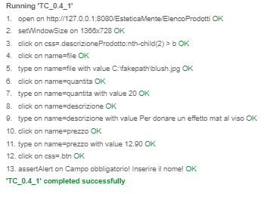

|  |  |
| --- | --- |
| **Test Case Execution ID** | TC\_0.4­\_1 |
| **Test Case ID** | TC\_0.4\_1 |
| **Test Case descrizione** | L’amministratore nell’inserire il prodotto non inserisce il nome. |
| **Pre-condizione** | L’amministratore Aurora Scola è nella sezione “Catalogo” e vuole inserire un prodotto. |
| **Flusso di eventi** | ‐Avviato MySQL Server;  -Avviato Tomcat 9;  ‐Avviato il test case tramite Selenium IDE. |
| **Anomalie** | Il sistema mostra un messaggio di errore informando l‘amministratore che deve aggiungere il nome del prodotto. |
| **Risultato** | SUCCESSO |

# 4.2 TC\_0.4\_2

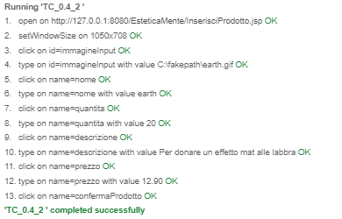

|  |  |
| --- | --- |
| **Test Case Execution ID** | TC\_0.4­\_2 |
| **Test Case ID** | TC\_0.4\_2 |
| **Test Case descrizione** | L’amministratore inserisce un’immagine di formato ‘gif’. |
| **Pre-condizione** | L’amministratore Aurora Scola è nella sezione “Catalogo” e vuole inserire un’mmagine. |
| **Flusso di eventi** | ‐Avviato MySQL Server;  -Avviato Tomcat 9;  ‐Avviato il test case tramite Selenium IDE. |
| **Anomalie** | Il sistema non restituisce messaggio di errore. |
| **Risultato** | ERRORE |

# 4.3 TC\_0.4\_3

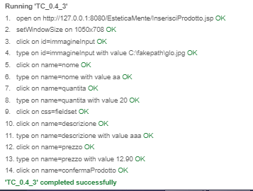

|  |  |
| --- | --- |
| **Test Case Execution ID** | TC\_0.4­\_3 |
| **Test Case ID** | TC\_0.4\_3 |
| **Test Case descrizione** | L’amministratore inserisce un’immagine di formato ‘png’ e peso 15 Mb. |
| **Pre-condizione** | L’amministratore Aurora Scola è nella sezione “Catalogo” e vuole inserire un’immagine. |
| **Flusso di eventi** | ‐Avviato MySQL Server;  -Avviato Tomcat 9;  ‐Avviato il test case tramite Selenium IDE. |
| **Anomalie** | Il sistema non restituisce un messaggio di errore sul formato. |
| **Risultato** | ERRORE |

# 4.4 TC\_0.4\_4

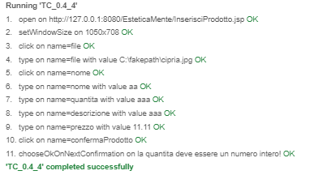

|  |  |
| --- | --- |
| **Test Case Execution ID** | TC\_0.4­\_4 |
| **Test Case ID** | TC\_0.4\_4 |
| **Test Case descrizione** | L’amministratore nell’inserire il prodotto immette un carattere invece di una quantità. |
| **Pre-condizione** | L’amministratore Aurora Scola è nella sezione “Catalogo” e vuole inserire un prodotto. |
| **Flusso di eventi** | ‐Avviato MySQL Server;  -Avviato Tomcat 9;  ‐Avviato il test case tramite Selenium IDE. |
| **Anomalie** | Il sistema mostra un messaggio di errore informando l‘amministratore che deve aggiungere una quantità. |
| **Risultato** | SUCCESSO |

# 4.5 TC\_0.4\_5

# C:\Users\ASUS\Desktop\Test screen\Inserisci prodotto\TC_0.4_5.PNG

|  |  |
| --- | --- |
| **Test Case Execution ID** | TC\_0.4\_5 |
| **Test Case ID** | TC\_0.4\_5 |
| **Test Case descrizione** | L’amministratore nell’inserire il prodotto non inserisce la descrizione del prodotto. |
| **Pre-condizione** | L’amministratore Aurora Scola è nella sezione “Catalogo” e vuole inserire un prodotto. |
| **Flusso di eventi** | ‐Avviato MySQL Server;  -Avviato Tomcat 9;  ‐Avviato il test case tramite Selenium IDE. |
| **Anomalie** | Il sistema mostra un messaggio di errore informando l‘amministratore che deve aggiungere una descrizione. |
| **Risultato** | SUCCESSO |

# 4.6 TC\_0.4\_6

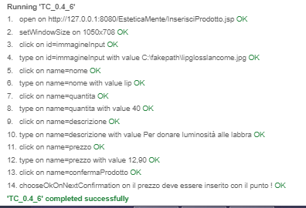

|  |  |
| --- | --- |
| **Test Case Execution ID** | TC\_0.4­\_6 |
| **Test Case ID** | TC\_0.4\_6 |
| **Test Case descrizione** | L’amministratore nell’inserire il prodotto inserisce il prezzo in un formato sbagliato. |
| **Pre-condizione** | L’amministratore Aurora Scola è nella sezione “Catalogo” e vuole inserire un prodotto. |
| **Flusso di eventi** | ‐Avviato MySQL Server;  -Avviato Tomcat 9;  ‐Avviato il test case tramite Selenium IDE. |
| **Anomalie** | Il sistema mostra un messaggio di errore informando l‘amministratore che deve inserire il prezzo nel formato opportuno. |
| **Risultato** | SUCCESSO |

# 4.7 TC\_0.4\_7

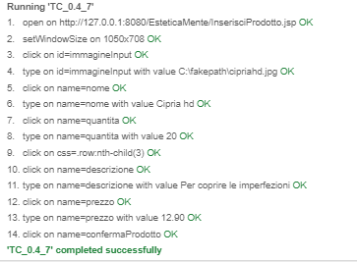

|  |  |
| --- | --- |
| **Test Case Execution ID** | TC\_0.4­\_7 |
| **Test Case ID** | TC\_0.4\_7 |
| **Test Case descrizione** | L’amministratore vuole inserire un prodotto e riempie tutti i campi. |
| **Pre-condizione** | L’amministratore Aurora Scola è nella sezione “Catalogo” e vuole inserire un prodotto. |
| **Flusso di eventi** | ‐Avviato MySQL Server;  -Avviato Tomcat 9;  ‐Avviato il test case tramite Selenium IDE. |
| **Anomalie** |  |
| **Risultato** | SUCCESSO |

# 5. Modifica Prodotto

# 5.1 TC\_0.5\_1



|  |  |
| --- | --- |
| **Test Case Execution ID** | TC\_0.5\_1 |
| **Test Case ID** | TC\_0.5\_1 |
| **Test Case descrizione** | L’amministratore nel modificare un prodotto dimentica di inserire il nome. |
| **Pre-condizione** | L’amministratore Aurora Scola è nella sezione “Catalogo” e vuole modificare un prodotto. |
| **Flusso di eventi** | ‐Avviato MySQL Server;  -Avviato Tomcat 9;  ‐Avviato il test case tramite Selenium IDE. |
| **Anomalie** | Il sistema mostra un messaggio di errore informando l‘amministratore che deve aggiungere il nome del prodotto. |
| **Risultato** | SUCCESSO |

# 5.2. TC\_0.5\_2



|  |  |
| --- | --- |
| **Test Case Execution ID** | TC\_0.5­\_2 |
| **Test Case ID** | TC\_0.5\_2 |
| **Test Case descrizione** | L’amministratore nel modificare il prodotto immette un carattere invece di una quantità. |
| **Pre-condizione** | L’amministratore Aurora Scola è nella sezione “Catalogo” e vuole modificare un prodotto. |
| **Flusso di eventi** | ‐Avviato MySQL Server;  -Avviato Tomcat 9;  ‐Avviato il test case tramite Selenium IDE. |
| **Anomalie** | Il sistema mostra un messaggio di errore informando l‘amministratore che deve aggiungere una quantità come numero intero. |
| **Risultato** | SUCCESSO |

# 5.3 TC\_0.5\_3

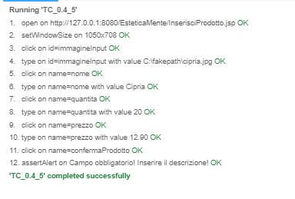

|  |  |
| --- | --- |
| **Test Case Execution ID** | TC\_0.5\_3 |
| **Test Case ID** | TC\_0.5\_3 |
| **Test Case descrizione** | L’amministratore nel modificare il prodotto non inserisce la descrizione del prodotto. |
| **Pre-condizione** | L’amministratore Aurora Scola è nella sezione “Catalogo” e vuole modificare un prodotto. |
| **Flusso di eventi** | ‐Avviato MySQL Server;  -Avviato Tomcat 9;  ‐Avviato il test case tramite Selenium IDE. |
| **Anomalie** | Il sistema mostra un messaggio di errore informando l‘amministratore che deve aggiungere una descrizione. |
| **Risultato** | SUCCESSO |

# 5.4. TC\_0.5\_4



|  |  |
| --- | --- |
| **Test Case Execution ID** | TC\_0.5\_4 |
| **Test Case ID** | TC\_0.5\_4 |
| **Test Case descrizione** | L’amministratore nel modificare il prodotto inserisce il prezzo in un formato sbagliato. |
| **Pre-condizione** | L’amministratore Aurora Scola è nella sezione “Catalogo” e vuole inserire un prodotto. |
| **Flusso di eventi** | ‐Avviato MySQL Server;  -Avviato Tomcat 9;  ‐Avviato il test case tramite Selenium IDE. |
| **Anomalie** | Il sistema mostra un messaggio di errore informando l‘amministratore che deve inserire il prezzo nel formato opportuno. |
| **Risultato** | SUCCESSO |

# 5.5 TC\_0.5\_5

# C:\Users\ASUS\Desktop\Test screen\Inserisci prodotto\TC_0.4_7.PNG

|  |  |
| --- | --- |
| **Test Case Execution ID** | TC\_0.5­\_5 |
| **Test Case ID** | TC\_0.5\_5 |
| **Test Case descrizione** | L’amministratore vuole modificare un prodotto e riempie tutti i campi. |
| **Pre-condizione** | L’amministratore Aurora Scola è nella sezione “Catalogo” e vuole inserire un prodotto. |
| **Flusso di eventi** | ‐Avviato MySQL Server;  -Avviato Tomcat 9;  ‐Avviato il test case tramite Selenium IDE. |
| **Anomalie** |  |
| **Risultato** | SUCCESSO |

# 6. Elimina Prodotto

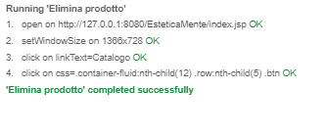

|  |  |
| --- | --- |
| **Test Case Execution ID** | TC |
| **Test Case ID** | TC |
| **Test Case descrizione** | L’amministratore elimina un prodotto. |
| **Pre-condizione** | L’amministratore Aurora Scola è nella sezione “Catalogo” e vuole eliminare un prodotto. |
| **Flusso di eventi** | ‐Avviato MySQL Server;  -Avviato Tomcat 9;  ‐Avviato il test case tramite Selenium IDE. |
| **Anomalie** |  |
| **Risultato** | SUCCESSO |

# 7. Ricerca Prodotto

# 7.1 TC\_0.6\_1

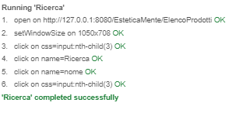

|  |  |
| --- | --- |
| **Test Case Execution ID** | TC\_0.6\_1 |
| **Test Case ID** | TC\_0.6\_1 |
| **Test Case descrizione** | L’amministratore cerca un prodotto e non inserisce il nome. |
| **Pre-condizione** | L’amministratore Aurora Scola è nella sezione “Catalogo” e vuole ricercare un prodotto. |
| **Flusso di eventi** | ‐Avviato MySQL Server;  -Avviato Tomcat 9;  ‐Avviato il test case tramite Selenium IDE. |
| **Anomalie** | Il sistema invia un messaggio di errore e informa di inserire il nome. |
| **Risultato** | SUCCESSO |

# 7.2. TC\_0.6\_2

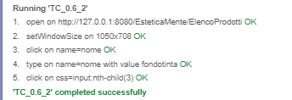

|  |  |
| --- | --- |
| **Test Case Execution ID** | TC\_0.6­\_2 |
| **Test Case ID** | TC\_0.6­\_2 |
| **Test Case descrizione** | L’amministratore ricerca il prodotto ‘fondotinta’ |
| **Pre-condizione** | L’amministratore Aurora Scola è nella sezione “Catalogo” e vuole ricercare un prodotto. |
| **Flusso di eventi** | ‐Avviato MySQL Server;  -Avviato Tomcat 9;  ‐Avviato il test case tramite Selenium IDE. |
| **Anomalie** |  |
| **Risultato** | SUCCESSO |

Gestione Ordini

# 8. Effettua Pagamento

# 8.1. TC\_0.7\_1

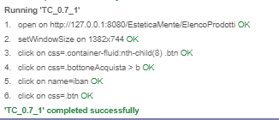

|  |  |
| --- | --- |
| **Test Case Execution ID** | TC\_0.7\_1 |
| **Test Case ID** | TC\_0.7\_1 |
| **Test Case descrizione** | L’utente durante l’acquisto dimentica di inserire il codice iban. |
| **Pre-condizione** | L’utente è nel carrello e vuole acquistare. |
| **Flusso di eventi** | ‐Avviato MySQL Server;  -Avviato Tomcat 9;  ‐Avviato il test case tramite Selenium IDE. |
| **Anomalie** | Il sistema invia un messaggio di errore informando l’utente che deve inserire il codice iban. |
| **Risultato** | SUCCESSO |

# 8.2. TC\_0.7\_2

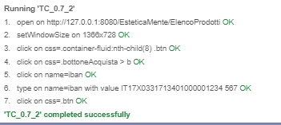

|  |  |
| --- | --- |
| **Test Case Execution ID** | TC\_0.7\_2 |
| **Test Case ID** | TC\_0.7\_2 |
| **Test Case descrizione** | L’utente compila tutti campi per acquistare. |
| **Pre-condizione** | L’utente è nel carrello e vuole acquistare. |
| **Flusso di eventi** | ‐Avviato MySQL Server;  -Avviato Tomcat 9;  ‐Avviato il test case tramite Selenium IDE. |
| **Anomalie** |  |
| **Risultato** | SUCCESSO |